附件：创客空间、众创空间家具技术要求
产品清单
序号 | 名称 | 规格 | 颜色 | 单位 | 数量 | 技术要求（参考） | 参考图片（参考）
1 | 工位区120度办公桌 | 1200*1200*600*1150 | 待选 | 张 | 27 | 1、铝合金框架，厚度32mm。  2、布板：基材为E1级中纤板及刨花板，面贴绒布，屏风板布料基本通过BS7176/BS5852英国测试标准阻燃测试。  3、防火饰面板：基材为E1级大亚或同等级优质刨花板。  4、屏风为上面为波浪形线条，上面贴布，下面为圆凸点钢制屏风。工字形桌脚 | 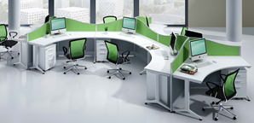
2 | 工位区长方形办公桌 | 1200*600*1150 | 待选 | 张 | 16 | 1、铝合金6063-T5，碱蚀阳极氧化；装饰型材截面厚度（0.8mm-1.2mm）;结构型材截面厚度(1.2mm-2.2mm)。  2、布板：基材为E1级中纤板及刨花板，面贴绒布，屏风板布料基本通过BS7176/BS5852英国测试标准阻燃测试。  3、防火饰面板：基材为E1级大亚或同等级优质刨花板。  4、屏风下面为圆凸点钢制屏风，桌上正面为贴布面板，正面屏风高度为1150mm;桌上侧面为透明玻璃屏风，侧面屏风高度为950mm。 | 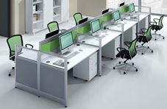
3 | 办公室办公桌 | 1200*600*750 | 待选 | 张 | 8 | 1、铝合金6063-T5，碱蚀阳极氧化；装饰型材截面厚度（0.8mm-1.2mm）;结构型材截面厚度(1.2mm-2.2mm)。  2、布板：基材为E1级中纤板及刨花板，面贴绒布，屏风板布料基本通过BS7176/BS5852英国测试标准阻燃测试。  3、防火饰面板：基材为E1级大亚或同等级优质刨花板，表面为优质耐磨夏特或同等级优质饰面。  4、采用2.5mm同色PVC封边 | 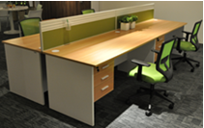
4 | 会议桌（3800*1200） | 3800*1200*750 | 待选 | 张 | 1 | 1、基材：“大亚”牌或同等级优质E1级刨花板。  2、贴面：“夏特”或同等级优质优质防火饰面。  3、封边：2.5mm厚同色PVC封边条。  4、钢制框架脚，稳固耐用 | 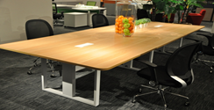
5 | 工坊区移动操作台 | 1200*450*750 | 克罗摩纳橡木、月光白 | 张 | 48 | 铝制框架，防火饰面板，水性油漆 | 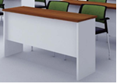
6 | 路演区移动桌 | 1500*600*750 | 月光白 | 张 | 6 | 材质：金属  能折叠堆放 | 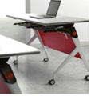
7 | 洽谈方桌 | 1600*1600*750 | S-37弗吉尼亚胡桃木/S-29月光白 | 张 | 5 | 1、面材：德国“夏特”或同等级优质防火饰面板。  2、基材：福建“大亚”或同等级优质E1级刨花板、广西“丰林”或同等级优质E1级中纤板，甲醛释放量≤9mg/100g。 | 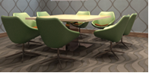
8 | 咨询桌 | 1400*1400*750 | S-37弗吉尼亚胡桃木/S-29月光白 | 张 | 3 | 1、面材：德国“夏特”或同等级优质防火饰面板。  2、基材：福建“大亚”或同等级优质E1级刨花板、广西“丰林”或同等级优质E1级中纤板，甲醛释放量≤9mg/100g。  3、五金配件：马来西亚"A-ZUM"或同等级优质锁具；上海“美顿”或同等级优质三节轨。 | 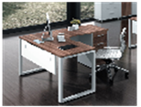
9 | 前台（含椅子） | 2020*900*1075 | 待选 | 张 | 1 | 1、面材：德国“夏特”或同等级优质防火饰面板。  2、基材：福建“大亚”或同等级优质E1级刨花板，甲醛释放量≤9mg/100g。  3、五金配件：意大利“FGV”或同等级优质阻尼铰链；马来西亚"A-ZUM"或同等级优质锁具； | 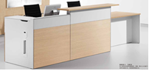
10 | 可拼接会议桌 | 1800*900*750 | 弗吉尼亚胡桃木 | 张 | 12 | 防火饰面板+钢制桌脚 | 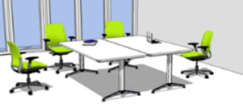
11 | 咖啡区水槽定制工作台 | 待定（需实测） | 亮银色 | 个 | 1 | 304不锈钢 | 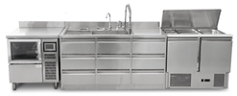
12 | 工位区可移动办公椅 | 630*600*935 | 待选 | 张 | 105 | 1、面料：优质台湾颐达或同等级优质透气网布，耐磨性强、透气性好。  2、海棉：圣诺盟或同等级优质优质泡棉，高回弹性，耐用度高。  3、气压棒：韩国三弘或同等级优质气压棒，升降行程60-120mm。可承受250KG压力，升降30万次无损。  4、曲木板：靠背、座垫为12mm多层曲木板热压成型。  5、支架及椅轮：高强度合成尼龙纤维树脂材料制成，活动自如，耐磨性及其它理化性能均达到美国BIFMA标准。 | 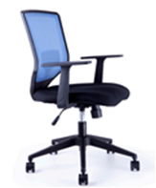
13 | 会议椅 | 595*710*960 | 待选 | 张 | 20 | 1、面料：优质麻绒  2、支架：黑色喷塑四脚架； | 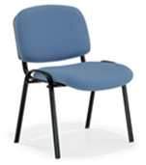
14 | 会议椅 | 595*710*960 | 待选 | 张 | 35 | 1、面料：优质西皮饰面，经数十道专业工序处理，耐磨性强、透气性好。  2、海棉：圣诺盟或同等级优质优质泡棉，高回弹性，耐用度高。  3、曲木板：靠背、座垫为12mm多层曲木板热压成型。  4、支架：壁厚1.2~1.8mm钢管压弯而成，表层电镀或喷涂处理。 | 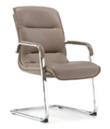
15 | 路演区移动椅 | 605*600*875 | 待选 | 张 | 12 | PA固定扶手/PU轮/闪银架/  座椅能折叠堆放 | 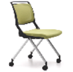
16 | 洽谈椅 | 680*690*890*450 | 待选 | 张 | 40 | 1、面料：高级布艺。  2、泡棉：圣诺盟或同等级优质高回弹泡棉，外衬丝棉。  3、打底：高弹力弹簧+尼龙绷带。  4、钢脚：采用304#优质不锈钢电镀脚。 | 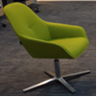
17 | 工位区活动柜 | 400*470*641 | 待选 | 组 | 43 | 板式柜  1、基材：“大亚”牌或同等级优质E1级刨花板。  2、贴面：“夏王”或同等级优质优质耐磨防火饰面板。  3、封边：2.5mm厚同色PVC封边条。  4、五金配件：优质五金配件。 | 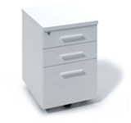
18 | 矮柜 | 800*400*1155 | S-29月光白/S-28红苹果 | 组 | 5 | 1、面材：德国“夏特”或同等级优质防火饰面板。  2、基材：福建“大亚”或同等级优质E1级刨花板，甲醛释放量≤9mg/100g。  3、五金配件：意大利“FGV”或同等级优质阻尼铰链；马来西亚"A-ZUM"或同等级优质锁具； | 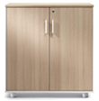
19 | 工坊区储存柜 | 2000*600*2000 | S-29月光白/S-37弗吉尼亚胡桃木 | 组 | 16 | 1、面材：德国“夏特”或同等级优质）防火饰面板。  2、基材：广西“丰林”或同等级优质E1级中纤板、福建“大亚”或同等级优质E1级刨花板，甲醛释放量≤9mg/100g。 | 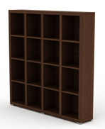
20 | 室外太阳伞桌椅（桌子） | 1000*1000*720 | 待选 | 张 | 6 | 水波纹玻璃面 | 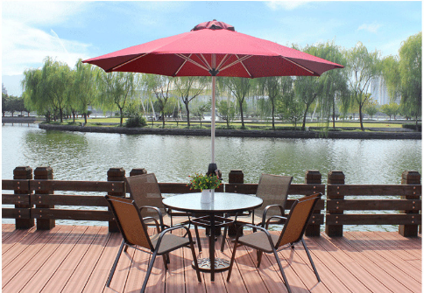
21 | 室外太阳伞桌椅（椅子） | 56*60*83 | 待选 | 个 | 24 | 固定扶手，PE环保藤编或PVC材质
22 | 室外太阳伞桌椅（伞） | 1800*1800*2500 | 待选 | 把 | 6 | 铝拉丝中柱伞
23 | 咖啡区吧凳 | 475*475*790 | 象牙白 | 张 | 6 | 注塑成型/电镀吧椅下架 | 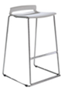
24 | 咖啡沙发桌椅（沙发）  （图片仅供参考） | 4196*816*745*430 | 待选 | 张 | 3 | 1、面料：优质牛皮饰面。  2、泡棉：圣诺盟或同等级优质高回弹泡棉，外衬丝棉。  3、打底：高弹力弹簧+尼龙绷带。  4、钢脚：采用304#优质不锈钢电镀脚。 | 
25 | 咖啡区沙发桌椅（凳子）  （图片仅供参考） | 680*690*890*450 | 待选 | 张 | 6 | 1、面料：优质牛皮饰面。  2、泡棉：圣诺盟或同等级优质高回弹泡棉，外衬丝棉。  3、打底：高弹力弹簧+尼龙绷带。  4、钢脚：采用304#优质不锈钢电镀脚。 | 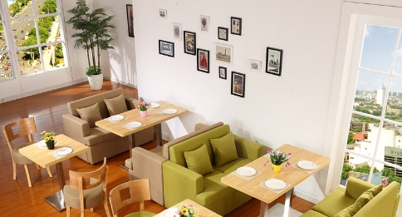
26 | 咖啡区沙发桌椅（小桌子）  （图片仅供参考） | D700*600 | 弗吉尼亚胡桃木 | 张 | 3 | 1、基材：“大亚”牌或同等级优质E1级刨花板。  2、贴面：“夏王”或同等级优质优质耐磨防火饰面板。  3、封边：2.5mm厚同色PVC封边条。  4、钢制下架：钢管平均厚度1.5mm，表面静电粉末喷涂。 | 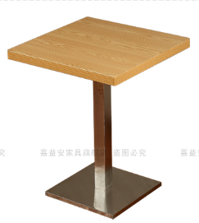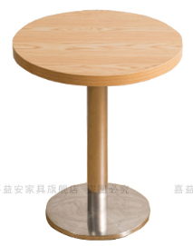
27 | 咖啡区4人桌椅（桌子） | 1600*800*740 | 待选 | 张 | 5 | 1、面材：德国“夏特”或同等级优质防火饰面板。  2、基材：福建“大亚”或同等级优质E1级刨花板，甲醛释放量≤9mg/100g。  3、五金配件：意大利“FGV”（或同等级优质）阻尼铰链；马来西亚"A-ZUM"或同等级优质锁具； | 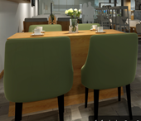
28 | 咖啡区4人桌椅（椅子） | 650*620*860*460 | 待选 | 张 | 20 | 1、面料：优质牛皮饰面。  2、泡棉：圣诺盟或同等级优质高回弹泡棉，外衬丝棉。  3、打底：高弹力弹簧+尼龙绷带。  4、钢脚：采用304#优质不锈钢电镀脚。 | 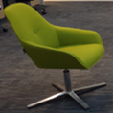
29 | 公共休息区小沙发 | 700*780*745*430 | 待选 | 张 | 52 | 1、面料：优质西皮饰面，经数十道专业工序处理，耐磨性强、透气性好。  2、泡棉：圣诺盟或同等级优质高回弹泡棉，外衬丝棉。  3、打底：高弹力弹簧+尼龙绷带。  4、钢脚：采用304#优质不锈钢电镀脚。 | 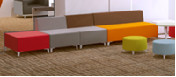
30 | 公共休息区正方形茶几 | 750*750 | 月光白/弗吉尼亚胡桃 | 张 | 16 | 1、基材：“大亚”牌或同等级优质E1级刨花板。  2、贴面：“夏王”或同等级优质优质耐磨防火饰面板。  3、封边：2.5mm厚同色PVC封边条。  4、钢制下架：钢管平均厚度1.5mm，表面静电粉末喷涂。 | 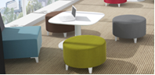
31 | 公共休息区圆凳 | 500*500*430 | 待选 | 张 | 44 | 1、面料：优质西皮饰面，经数十道专业工序处理，耐磨性强、透气性好。  2、泡棉：圣诺盟或同等级优质高回弹泡棉，外衬丝棉。  3、打底：高弹力弹簧+尼龙绷带。  4、钢脚：采用304#优质不锈钢电镀脚。 | 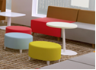
32 | 公共休息区大沙发 | 1400*780*745*430 | 待选 | 张 | 2 | 1、面料：优质西皮饰面，经数十道专业工序处理，耐磨性强、透气性好。  2、泡棉：圣诺盟或同等级优质高回弹泡棉，外衬丝棉。  3、打底：高弹力弹簧+尼龙绷带。  4、钢脚：采用304#优质不锈钢电镀脚。注：不包含抱枕 | 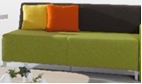
33 | 公共休息区长方形茶几 | 1000*600*400 | 月光白/弗吉尼亚胡桃 | 张 | 2 | 1、基材：“大亚”牌或同等级优质E1级刨花板。  2、贴面：“夏王或同等级优质优质耐磨防火饰面板。  3、封边：2.5mm厚同色PVC封边条。  4、钢制下架：钢管平均厚度1.5mm，表面静电粉末喷涂。 | 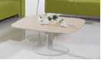
注：以上技术要求均为参考，投标人可优化改进家具的材质、色调、工艺、样式等。

